1. 冯诺依曼计算机组成：

冯诺依曼计算机：

组成：输入设备，输出设备，控制器，运算器，存储器

特点：

1、二进制。冯诺依曼计算机中，数据，指令和其他信息均用二进制编码表示，数据的运算也采用二进制。

2、冯诺依曼计算机工作过程中，总是一条指令接着一条指令执行，执行会产生控制流，在**控制流的驱动下完成指令功能**，其中数据流被动调用。

3、冯诺依曼计算机将计算机处理的问题采用指令编程程序，将程序放入存储器，在控制器控制下，逐条取出指令并执行。

一、复杂指令系统计算机和特点：

人们将具有复杂指令系统的计算机称为复杂指令集计算机（CISC）。

复杂指令集计算机的主要特点是：

⑴ 指令系统复杂，指令数目多达 200～3000 条。

⑵ 指令长度不固定，有更多的指令格式和更多的寻址方式。

⑶ CPU 内部的通用寄存器比较少。

⑷ 有更多的可以访问主存的指令。

⑸ 指令种类繁多，但各种指令的使用频度差别很大。

⑹ 不同的指令执行时间相差很大，一般都需要多个时钟周期才能完成。

⑺ 控制器大多采用微程序控制器来实现。

⑻ 难以用优化编译的方法获得高效率的目的代码。

二、精简指令系统计算机的特点：

⑴ 只设置使用频度高的一些简单指令，复杂指令的功能由多条简单指令的组合来实

现。

⑵ 指令长度固定，指令种类少，寻址方式种类少。

⑶ 访存指令很少，有的 RISC 只有 LDA（读内存）和 STA（写内存）两条指令。多数

指令的操作在速度快的内部通用寄存器间进行。

⑷ CPU 中设置大量的通用寄存器，一般有几十个甚至几百个。

⑸ 控制器用硬件实现，采用组合逻辑控制器。

⑹ 采用流水线技术，大多数指令 1 个时钟周期即可完成。

⑺ 有利用优化编译程序。

⑻ 可简化硬件设计，降低设计成本

三、指令长度的影响因素：

1、内存大小与组织；2、CPU数据总线宽度；3、CPU内部寄存器数目；4、寻址方式；5、指令数目

四、

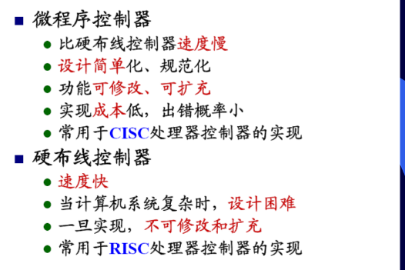

五、

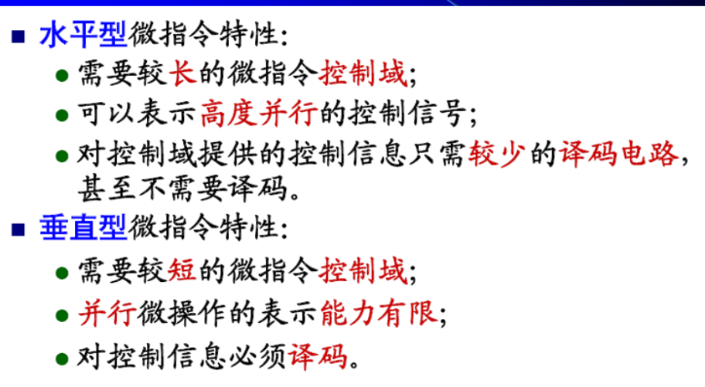

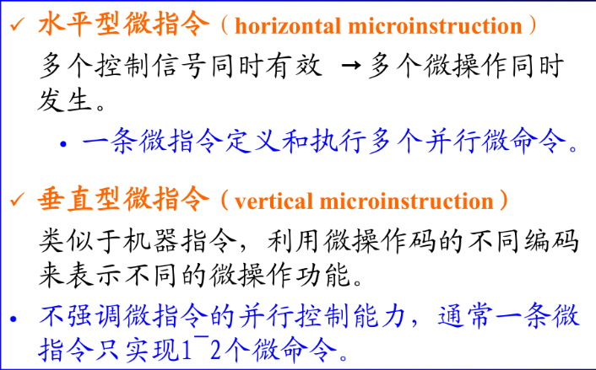

六、

